江苏省仪征中学2022-2023学年度第二学期3月学情测试

**物 理**

（考试时间：75分钟 试卷满分：100分）

**第Ⅰ卷**

**一、单项选择题：共10题，每题4分，共40分，每题只有一个选项最符合题意**

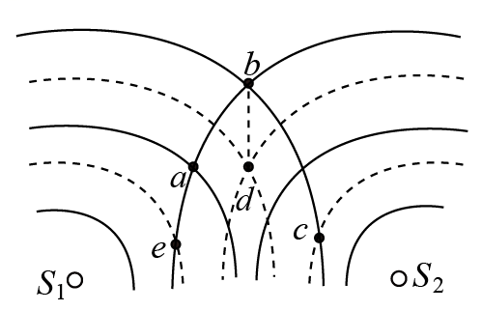1. 位于水面上的波源S1、S2产生两列周期均为*T*、振动方向相同、振幅均为*A*的相干波，实线、虚线分别表示在同一时刻它们所发出的波的波峰和波谷，如图所示，*a*、*b*、*c*、*d*、*e*是水面上的五个点，其中有一小树叶（未画出）位于*d*处，下列说法正确的是（　　）

A.若波源S2突然停止振动，之后的2*T*内，*b*点通过的路程为16*A*

B. 一段时间后，小树叶被水波推至*b*处

C. *e*点在某时间内也会振动

D. *b*点的振动加强，*d*点的振动减弱

2. 下列四幅图所涉及的物理知识，论述正确的是（　　）

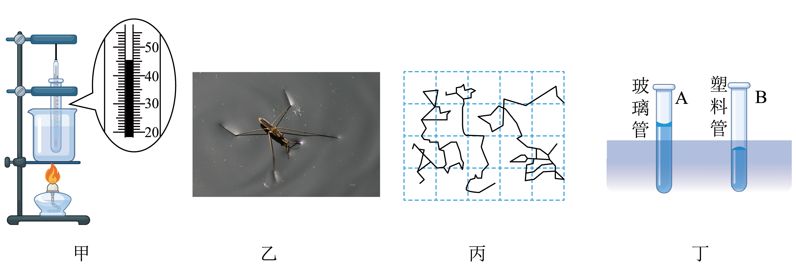

A. 图甲表明晶体熔化过程中分子平均动能变大

B. 图乙水黾可以在水面自由活动，说明它所受的浮力大于重力

C. 图丙是显微镜下三颗小炭粒的运动位置连线图，连线表示小炭粒的运动轨迹

D. 图丁中A是浸润现象，B是不浸润现象

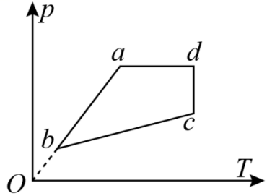3. 如图所示，*a*、*b*、*c*、*d*表示一定质量的理想气体状态变化过程中的四个状态，图中*ad*平行于横坐标轴，*dc*平行于纵坐标轴，*ab*的延长线过原点，以下说法正确的是（　　）

A．从状态*d*到*c*，气体不吸热也不放热

B．从状态*c*到*b*，气体吸热

C．从状态*b*到*a*，气体吸热

D．从状态*a*到*d*，外界对气体做功

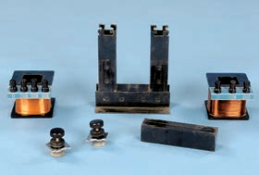4. 某同学用如图所示的可拆变压器做“探究变压器原、副线圈电压与匝数的关系”实验，发现变压器两个线圈的导线粗细不同。该同学将原线圈接在学生电源上，分别测量原、副线圈的电压。下列说法中正确的是（　　）

A. 匝数较少线圈是用较细的铜导线绕制的

B. 测量原、副线圈的电压可用直流电压表

C. 实验可发现原、副线圈的电压比大于匝数比

D. 增加原线圈匝数可增大副线圈的输出电压

5. 宇宙中，两颗靠得比较近的恒星，只受到彼此之间的万有引力作用互相绕转，称之为双星系统，设某双星系统绕其连线上的*O*点做匀速圆周运动，已知转动周期为*T*，轨道半径分别为*R*A、*R*B且*R*A<*R*B，引力常量*G*已知，则下列说法正确的是(　　)

A．星球A所受的向心力大于星球B所受的向心力

B．星球A的向心加速度大于星球B的向心加速度

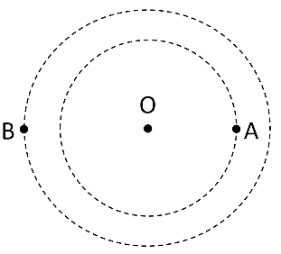C．星球A和星球B的质量之和为

D．由已知条件可以分别算出星球A和星球B的质量

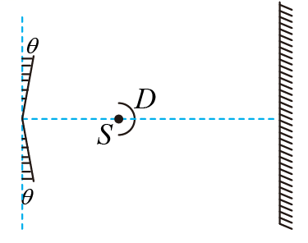6. 如图所示，将两块平面镜边缘对齐，之后分别倾斜微小的角度*θ*，在右侧有一竖直光屏，单色光源*S*刚好位于两平面镜夹角的角平分线上，*D*为半圆形遮光板，使光源*S*发出的光不能直接照射到光屏上。用光源S照射平面镜，在光屏上会出现明暗相间的条纹，则下列说法正确的是（　　）

A．光屏上出现的条纹是光线衍射的结果

B．若增大入射光的频率，屏上条纹间距减小

C．把光屏向右移，屏上条纹间距减小

D．把光源S向右移，屏上条纹间距增大

7. 静止在地面上的物体在竖直向上的恒力作用下上升，在某一高度撤去恒力。若不计空气阻力，则在整个上升过程中，下列关于物体机械能*E*、速度大小*v*、重力势能*Ep*、动能*Ek*随时间变化的关系中，正确的是（　　）

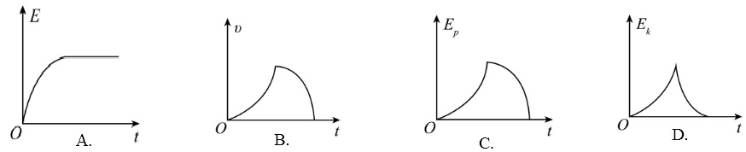

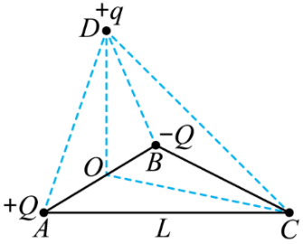8. 如图所示，边长为*L*的等边三角形*ABC*处于水平面内，*O*点为*AB*边的中点，*D*点位于*O*点正上方，且到*A*、*B*两点的距离均为*L*。在*A*、*B*两点分别固定等量异种点电荷+*Q*和－*Q*（*Q*>0），现用外力*F*使一电荷量为*q*的正试探电荷静止于*D*点。已知静电力常量为*k*，忽略空气阻力及试探电荷重力，则下列说法正确的是（　　）

A．如将该试探电荷*q*由*D*移到*C*，则试探电荷的电势能增大

B．*C*点和*D*点电场强度相同

C．外力*F*的大小为，方向由*D*指向*O*

D．若撤去外力*F*，粒子将沿*DC*连线做匀速直线运动

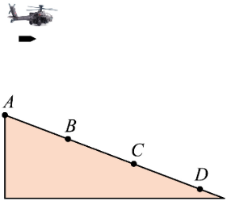9. 武直十是我国最新型的武装直升机。在某次战备演习中，山坡上有间距相等的*A*、*B*、*C*、*D*的四个目标点，武直十在山坡目标点同一竖直平面内的某一高度上匀速水平飞行，每隔相同时间释放一颗炸弹，已知第一、二颗炸弹恰好落在*B*、*C*两个目标点，则（　　）

A. 炸弹落地的时间间隔相等

B. 第三颗炸弹落在*CD*之间

C. 第三颗炸弹恰好落在*D*点

D. 第一颗炸弹在*A*点正上方释放

10. 如图所示，两条足够长的平行金属导轨固定在绝缘水平面上，导轨间距为*L*，电阻不计，导轨最右端接有阻值为*R*的定值电阻。整个装置处于两种磁感应强度大小均为*B*、方向竖直且相反的匀强磁场中，虚线为两磁场的分界线。质量均为*m*的两根导体棒MN、PQ静止于导轨上，两导体棒接入电路的电阻均为*R*，与导轨间的动摩擦因数均为（设导体棒的最大静摩擦力等于滑动摩擦力）。时刻，用水平向左的恒力*F*拉MN棒，使其由静止开始运动，时刻，PQ刚好要滑动。该过程中，两棒始终与导轨垂直且接触良好，通过金属棒PQ的电荷量为*q*，重力加速度为*g*。下列说法正确的是（　　）

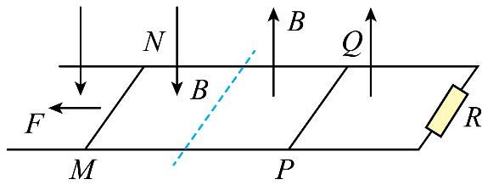A．时刻，金属棒PQ受到的安培力方向水平向左

B．时刻，金属棒MN速度大小为

C．从到时间内，金属棒MN在导轨上运动的距离为

D．从到时间内，金属棒MN产生的焦耳热为 

**第Ⅱ卷**

**二、非选择题：共5题，共60分。其中第12题~第15题解答时请写出必要的文字说明、方程式和重要的演算步骤，只写出最后答案的不能得分；有数值计算时，答案中必须明确写出数值和单位。**

11.（15分）无人机在社会生活中有着广泛应用。小原同学家中就有一台无人机，他打算测量该无人机电池的电动势和内阻。

（1）根据甲图电池铭牌，电池最大放电量为______C；

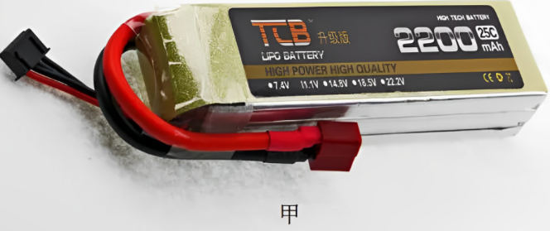

（2）为了更加精确地测量无人机电池的电动势，小原同学所用实验器材如下：

电压表V（，内阻为）

电阻箱*R*（）

定值电阻

定值电阻

无人机电池

开关S，导线若干

由于电压表量程不合适，改装电压表需要串联定值电阻________（选填或）；

（3）请根据现有器材在方框乙中画出合适的测量电路图；

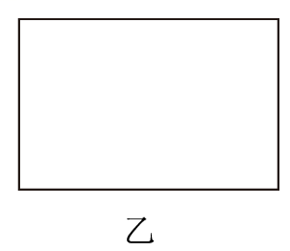

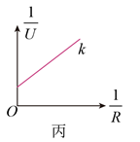

（4）闭合开关，多次调节电阻箱，小原同学记录多组电阻箱阻值*R*和改装后新电压表的相应读数*U*，利用测量数据，作图线如图丙所示，若电压表分流的作用可忽略，图线的截距为*b*，斜率为*k*，则无人机电池的内阻______；

（5）如果不能忽略电压表的分流作用，则电池内阻的测量值______（选填“偏大”、“偏小”或“相等”）。

12.（8分）静止在匀强电场中的碳原子核，某时刻衰变放出的某种粒子与新核的初速度方向均与电场方向垂直，且经过相等时间后形成的轨迹如图所示，光速为*c*，忽略粒子与新核之间的作用力。

（1）写出碳的衰变方程并求图中*a*、*b*的比值（新核用X表示）；

（2）若已知新核的动能为*E*，且衰变过程中放出的核能全部转为两种粒子的动能，求此衰变过程的质量亏损Δ*m*。

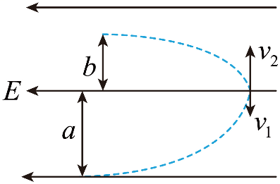

13.（8分）一种振动发电装置的示意图如图甲所示，半径、匝数的线圈套在永久磁铁槽中，磁场的磁感线均沿半径方向均匀分布（其右视图如图乙所示），线圈所在位置的磁感应强度大小均为，线圈的电阻，它的引出线接有的灯泡*L*、外力推动线圈框架的*P*端，使线圈的速度*v*随时间*t*变化的规律如图丙所示，已知*v*取向右为正。求：

（1）线圈运动过程中产生的最大感应电动势的大小；

（2）线圈运动一个周期内，线圈中产生的热量*Q*。

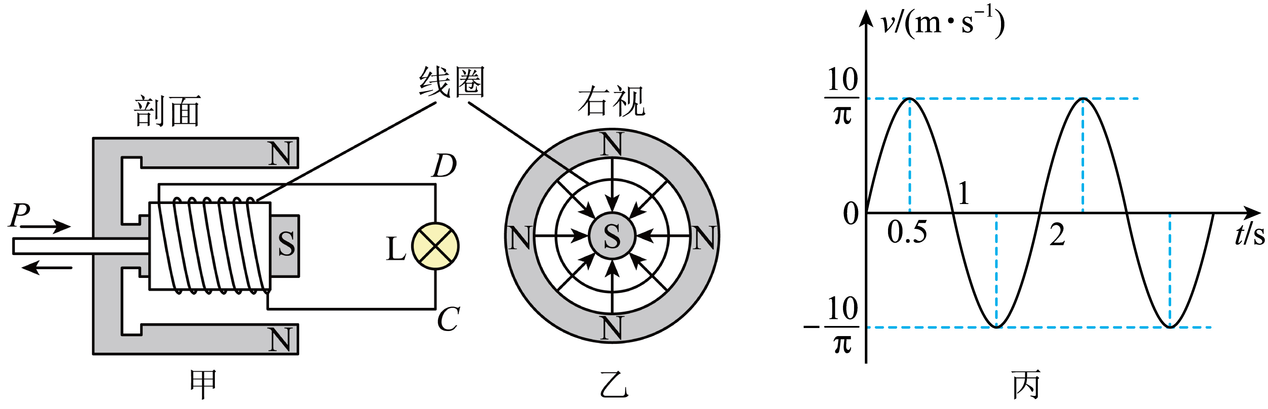

14.（14分）如图所示，弹性绳原长等于，*B*处是光滑的定滑轮，在*M*点穿上一个质量为*m*的球，此时*ABM*在同一水平线上，弹性绳弹力为*mg*。小球从*M*点由静止开始经过时间*t*滑到距*M*点为*h*的*N*点时速度恰好为零，球与杆间的动摩擦因数*μ*=0.5。试求从*M*到*N*的过程中，

(1)摩擦力对小球做的功和弹力对小球做的功；

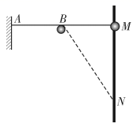(2)弹力对小球的冲量的大小；

(3)小球的最大动能及最大动能时的位置。

15.（15分）如图（*a*），矩形区域*ABCD*（包含边界）中存在匀强磁场，其中，，质量为*m*、电量为*q*的正离子以初速度*v*从*A*点沿*AB*边射入匀强磁场中，规定垂直于*ABCD*平面向外为磁场的正方向，设匀强磁场的磁感应强度*B*随时间作周期性变化如图（*b*），题中*m*、*q*、*d*，*v*为已知量，*B*、*T*未知，求：

（1）若磁感应强度，时刻射入磁场的正离子刚好在时刻垂直于*BC*边从*E*点（图中未标出）离开磁场，求*EB*间的距离；

（2）若磁感应强度，欲使在0～时间内射入磁场的正离子均不能由*AD*边离开磁场，求磁场的周期*T*应满足的条件；

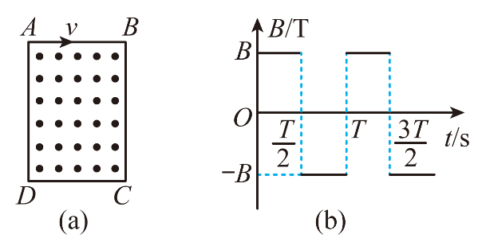（3）若磁感应强度，欲使在时刻射入磁场的正离子垂直于*CD*边离开磁场，求磁场的周期*T*。（取）

高三物理试卷参考答案

1. **单项选择题：共10题，每题4分，共40分，每题只有一个选项最符合题意**

**1、A 2、D 3、C 4、C 5、D 6、B 7、D 8、B 9、B 10、D**

1. **非选择题：共5题，共60分。其中第12题~第15题解答时请写出必要的文字说明、方程式和重要的演算步骤，只写出最后答案的不能得分；有数值计算时，答案中必须明确写出数值和单位。**

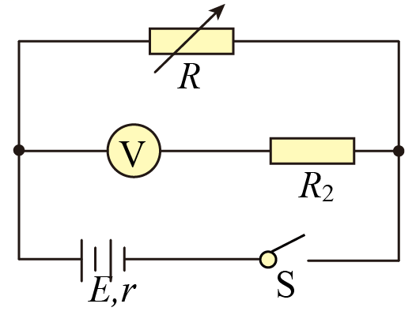11.（15分）（每格3分）

①. 7920 ②. *R*2 ③.如图 ④.  ⑤. 偏小

【解析】

【详解】（1）[1]根据甲图电池铭牌，电池最大放电量为



（2）[2]由于电压表量程不合适，改装电压表需要串联定值电阻，因，则这样可将电压表改装成量程为



（3）[3]电路如图

（4）[4]根据闭合电路欧姆定律有

变形得

可知图线的纵轴截距为

斜率为

解得 

（5）[5]若考虑电压表分流的原因，则表达式为

变形为

截距为 斜率为

解得 即导致内阻的测量值小于真实值。

12.（8分）【答案】（1），；（4分）（2）（4分）

【解析】

【详解】（1）静止的原子核衰变过程满足质量数、电荷数守恒，动量守恒，所以放出的带电粒子与新核的动量大小相等，方向相反，由于新核的质量大于放出的带电粒子的质量，所以新核的速度小于放出的带电粒子的速度，由图可知，新核与带电粒子所受电场力方向相同，所以原子核发生α衰变，且*v*2为新核的速度，*v*1为带电粒子的速度，衰变方程为

根据运动学公式，有 

所以

（2）根据动能与动量的关系

所以新核的动能与α粒子的动能之比为

即

根据题意有

所以

13.（8分）【答案】（1）（4分） （2）（4分）

【详解】（1）根据法拉第电磁感应定律有

解得

（2）据题意有

则电动势有效值

电流的有效值为

线圈中产生的热量

解得

14.（14分）【答案】(1)；（4分）； (2)；（5分）

(3)；距*M*点处的*P*点动能最大（5分）

【解析】(1)在任意位置*Q*时，如下图所示，弹力为*F*=*kx*，(设*BQ*=*x*，*BM*=*x*0，*kx*0=)

那么弹力在水平方向的分量为

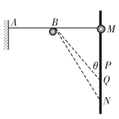*F*x=-*kx*=*kx*0=*mg*

摩擦力*F*f=*μF*x=*mg*

*F*y=*kx*=*ky*

(*y*下滑的距离，弹力在竖直方向的分量与下滑的距离*y*成正比)

小球从*M*到*N*由动能定理得

摩擦力的功为

弹力的功为

(2)合外力的冲量为零(小球动量改变为零)，取向下为正，重力的冲量为*mgt*，摩擦力的冲量为，弹力水平冲量

由动量定理得*Iy*+*mgt*=0

*Iy*= 方向竖直向上

弹力冲量大小为 



(3)由上面分析知道在*N*点



假设在距*M*点y处的*P*点有最大动能，那么有



所以*y*=*h*的*P*点处动能最大



15.（15分）【答案】（1） （4分） （2）（5分） （3）或（6分）

【解析】

【详解】（1）设正离子在磁场中做匀速圆周运动的半径为*R*，周期为*T*0，正离子的运动轨迹如图所示

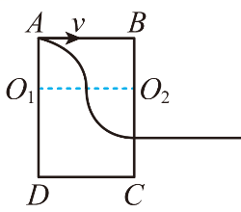根据牛顿第二定律，有

根据题意

解得

*EB*间的距离为

（2）从时刻射入的离子最有可能从*AD*边离开，其临界条件是正离子的运动轨迹恰好与*AD*边相切，如图所示

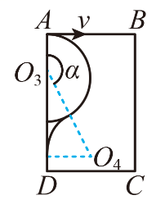

设离子在内转过圆心角为*α*，则

由几何关系得 

联立解得

经检验上式取等号时，离子恰好与*AD*边相切。

（3）正离子在磁场中一个周期的运动轨迹如图所示，经历完整的周期数为

设正离子在磁场中做匀速圆周运动的半径为*r*，周期为*T*1，

内粒子运动轨迹对应的圆心角为*θ*，则

根据牛顿第二定律得

又 

若正离子经个周期后从*M*点射出磁场，有

解得，只有当时成立，对应

检验水平方向位移成立

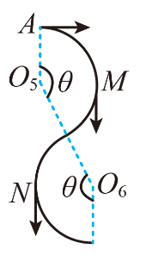相应的磁场的周期为

若正离子经个周期后从*N*点射出磁场，

有

只有当时成立，对应 

检验水平方向位移为

成立，相应的磁场的周期